淡江時報 第 1114 期
五虎籃球聯盟賽熱鬧開打
學生大代誌
【記者姜羿帆淡水校園報導】由學生會舉辦的第四屆淡江大學五虎籃球聯賽於11月9日在紹謨體育館7樓舉行開幕式宣布開季，總共有31支來自各系的球隊參與，相較第三屆，本屆引進了籃球數據統計網站「GoHoops」，使得五虎籃球聯盟規模更加完整。此次聯賽的紀錄臺人員及裁判大多來自張弓弘老師開辦的「運動休閒與競技實務—籃球裁判證照班」中，考取C級裁判證照的淡江學子。

開幕當天由聯盟長經濟四歐陽逵主持開球儀式與球員宣誓典禮，緊接著展開公行與全財管、運管與數學的賽事。歐陽逵表示：「五虎聯盟賽從開始到現在已經有四屆了，剛好也是我從大一進來才有的比賽。五虎籃球聯盟比較沒有一個完善的徵才制度與與延續性，因此能不能繼續辦下去，必須仰賴『有沒有人』願意來承接五虎的工作。一方面我大四了，希望還能參與五虎聯賽；一方面也希望為淡江的籃球盡一份心力。所以我願意當這一個『有沒有人』，願意跳出來接任聯盟長、也很榮幸能接下這個位置。」

歐陽逵在開球儀式上勉勵：「五虎聯賽是一個很棒的聯賽！淡江的場地也非常好，希望各位能好好珍惜這個聯賽，相信淡江的籃球風氣會越來越好！」

美宣長、統計三陳芝立表示：「從上一屆的五虎聯賽中開始幫忙拍照以及網路宣傳的部分，能擔任五虎聯賽的工作人員對我來說是一個很特別的經驗！和同樣是在場上拍照的相手一起討論如何能拍出更好看的比賽的照片，原本沒有經營過網路粉絲專頁，在這個活動當中，更了解怎麼改進才能經營好一個粉專，雖然只是在場邊幫忙，但因為自己也有打籃球，在聯賽中還能學習場上球員們的跑位的技巧和打球的技術，再反思自己和其他人的差別並改進，覺得能夠參與這次籃球聯賽的工作人員真的受益良多。」

最後五虎籃球聯盟也期盼，淡江喜愛籃球、對籃球持有高度熱情、想累積相關經驗的同學，都可以到Facebook「淡江大學五虎籃球聯盟賽TBL」了解相關資訊；也歡迎同學於賽事現場觀賽、為球員喝采一起讓聯賽更加精彩！
2020/11/15

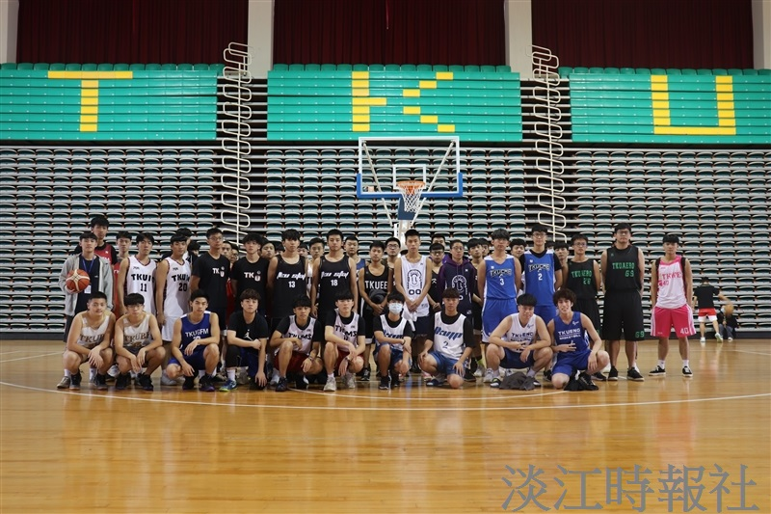
由學生會舉辦的第四屆五虎籃球聯賽於11月9日在紹謨體育館7樓宣布開季。（攝影／姜羿帆）

